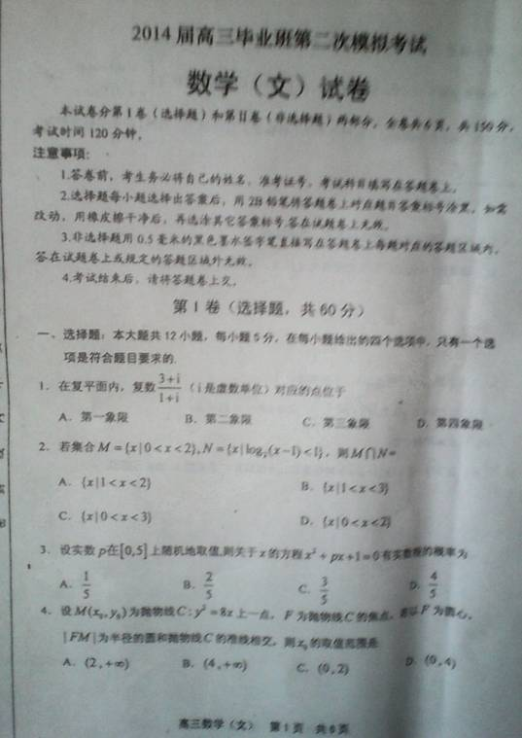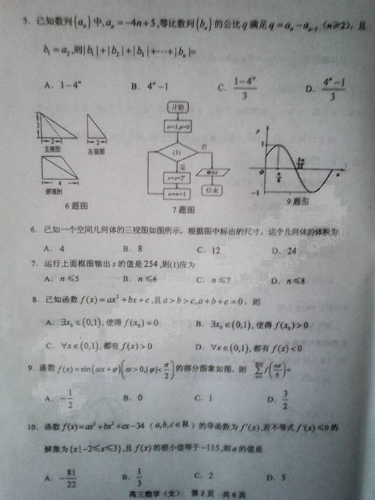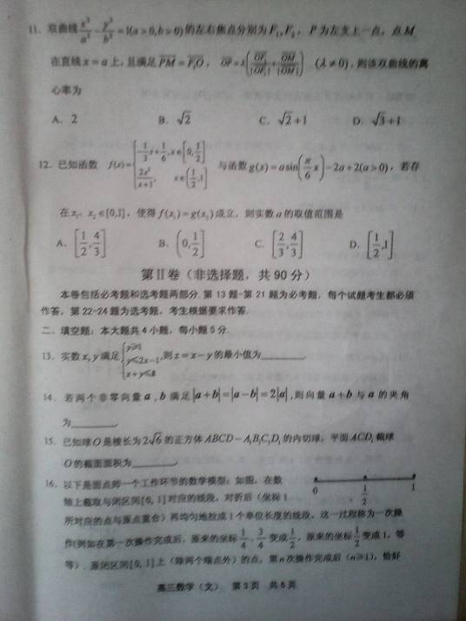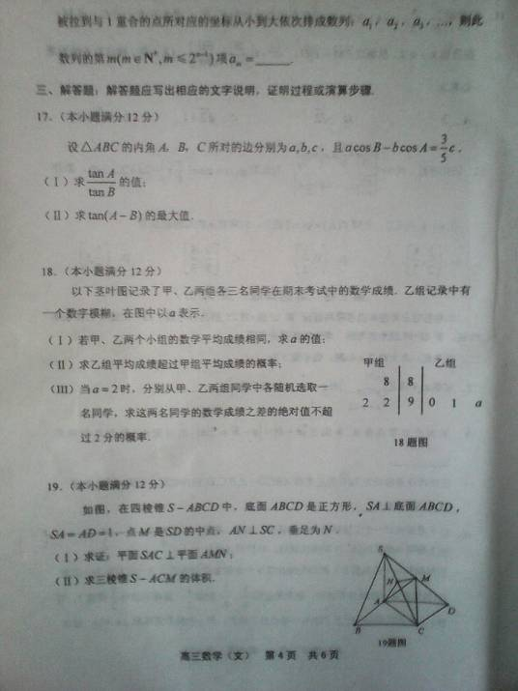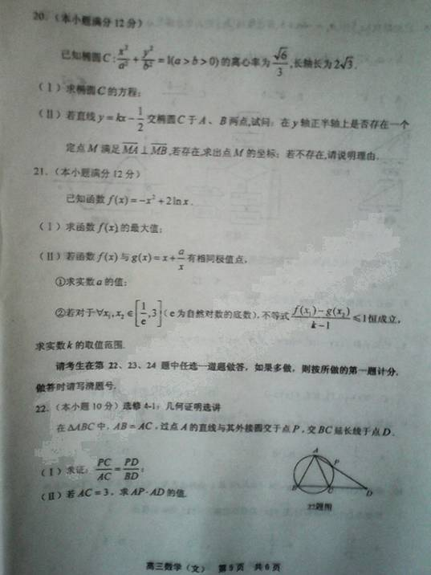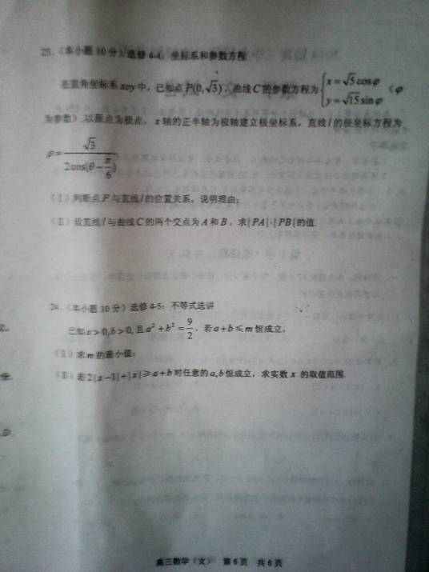
2014届高三毕业班第二次模拟考试
数学（文）参考答案
一、选择题
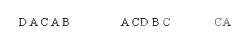
二、填空题
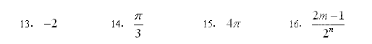
三、解答题
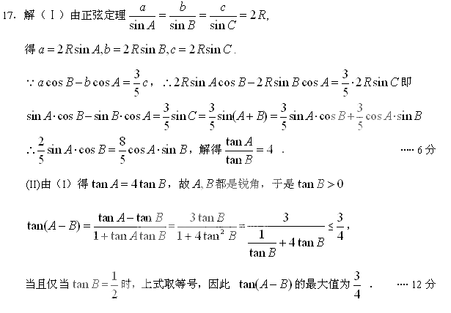
18．（Ⅰ）解：依题意，得，解得.
·······3分
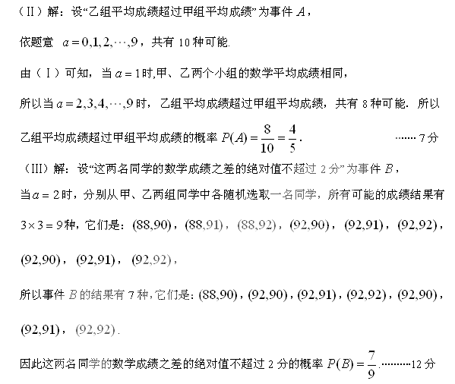19．（1）∵底面，∴,
又∴面.
∴······① , ·······3分
又，且是的中点，∴·········②.
由①②得面, ∴.
又, ∴面.
∴平面平面 . ······ 6分
（2）∵是的中点，∴. ·····9分
. ····· 12分

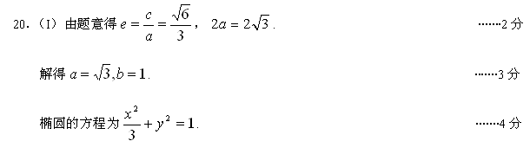
（II）当时，直线与椭圆交于两点的坐标分别为
，.
设y轴上一点,满足, 即，
∴解得或（舍），
则可知满足条件，若所求的定点M存在，则一定是P点. ·······6分
下面证明就是满足条件的定点.
设直线交椭圆于点,.
由题意联立方程 , ·······8分
∴ , ·······9分
,
∴
. ·······11分
∴ ，即在y轴正半轴上存在定点满足条件. ·······12分

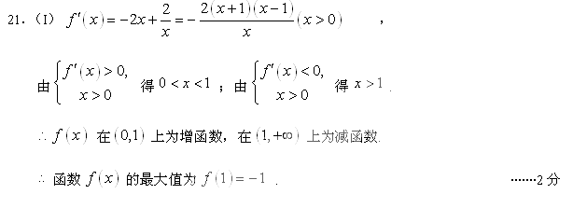
（II）.
①由（1）知，是函数的极值点，
又函数与有相同极值点，∴$x=1$是函数的极值点，
，解得. ·······4分
经验证，当时，函数在时取到极小值，符合题意. ·······5分
②，
易知，即.
···6分
由①知，
当时，；当时，.
故在上为减函数，在上为增函数.
，
而.
. ·······7分
当，即时，对于，不等式恒成立 .
，
. ·······9分
当，即时，对于，不等式恒成立 .
，
······11分
综上，所求实数的取值范围为. ·······12分

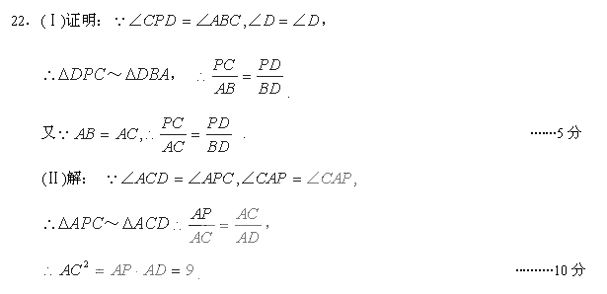
23．解：（1）直线即直线的直角坐 标方程为，点在直线上。 ·······5分
（2）直线的参数方程为（为参数），曲线C的直角坐标方程为 将直线的参数方程代入曲线C的直角坐标方程，
有，设两根为，
. ·······10分

